ИЗВЕШТАЈ О СТУДИЈСКОЈ ПОСЕТИ ГИМНАЗИЈИ ГУСТАВ КУРБЕ У БЕЛФОРУ, ФРАНЦУСКА
У периоду од 1.5.2026. до 10.5.2026. године професорке француске билингвалне секције Драгана Павловић и Мирјана Мунишић добиле су прилику за студију праксе (job shadowing) у оквиру Еразмус плус пројекта наше школе. Реализована је студијска посета партнерској гимназији “Густав Курбе” у Белфору (“Gustave Courbet”, Belfort, Academie de Besançon, France), са циљем упознавања образовног система Француске, размене примера добре праксе и унапређења компетенција наставника и ученика, али и личног упознавања са управом, колегама и другим запосленима, као и ученицима школе, и разговору о успостављању пројеката размене за наше ученике билингвалног француског одељења.
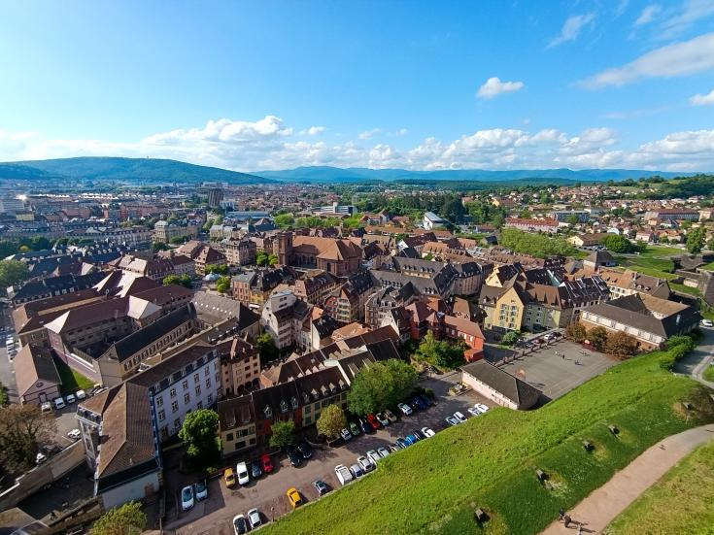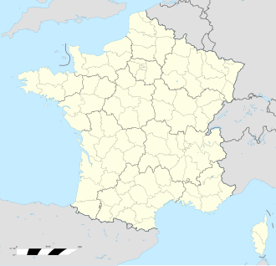
Поглед на Белфор, стари део града, са тврђаве и положај на карти Француске (Франш- Конте)
У доласку, пошто је аеродром у Базелу тренутно био ван функције те смо летеле на Женеву, посетиле смо и научно-културни центар Научна Капија ЦЕРН-а у Женеви (Science Gateway CERN)), док смо боравак у Белфору искористиле за сагледавање што ширих могућности које нуди регион за будућу организацију доласка са ученицима.
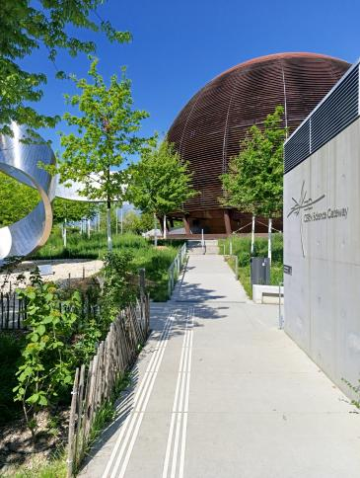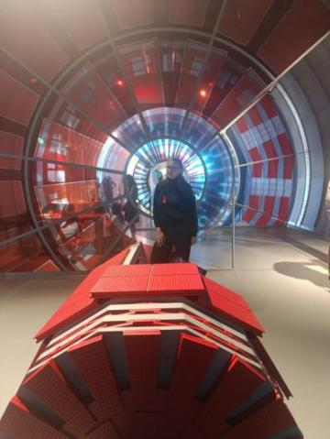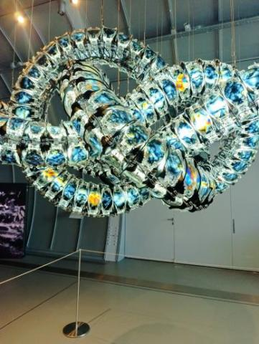
Посета ЦЕРН-у и дела настала током боравка уметника у ЦЕРН-у

Посета савременом образовном и изложбеном делу Церна, Научна капија Церна (ЦЕРН Science Gateway) представљала је изузетну прилику за упознавање са савременим научним истраживањима у области физике честица и популаризације науке. Током обиласка упознали смо се са радом највеће светске лабораторије за истраживање фундаменталне структуре материје, као и са међународном сарадњом научника из великог броја земаља. Посебно је истакнута важност науке, иновација и интердисциплинарног приступа у решавању савремених изазова. За наставнике природних наука ова посета представља снажан подстицај за развијање интересовања за STEM области.
Остатак боравка смо провеле у Белфору, мест у покрајини Франш Конте, у коме се налази гимназија Густав Курбе. Током боравка смо имали организован програм од стране наших колега, те смо имале прилику да присуствујемо настави, разговарамо са наставницима и ученицима, као и да се упознамо са организацијом рада школе. (присуствовале смо практичним вежбама из физике, часовима страног језика и на страном језику (економија), историје, посетиле студио за снимање школског подкаста, школски документациони центар (медијатеку), присуствовале изборном предмету Филм, као и пробама у оквиру изборног предмета Позориште).
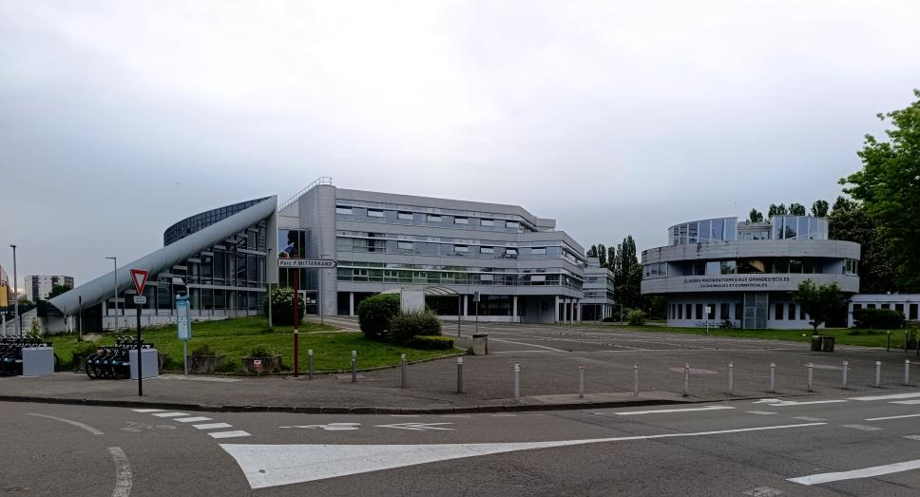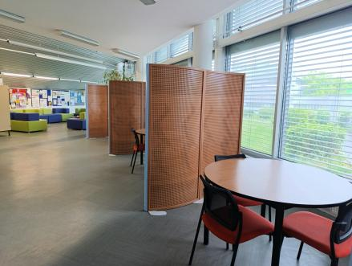
Гимназија Курбе у Белфору (спољашњи изглед и зборница, део за пријем родитеља)
Посебну пажњу привукао је начин на који се подстиче активно учешће ученика у наставном процесу. Настава је усмерена на развој критичког мишљења, тимског рада, истраживачког приступа и самосталности ученика. Уочена је значајна повезаност наставних садржаја са свакодневним животом и реалним проблемима, што доприноси већој мотивацији ученика за учење
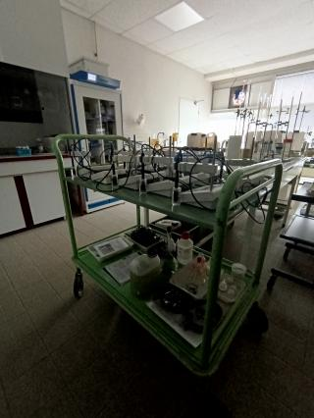
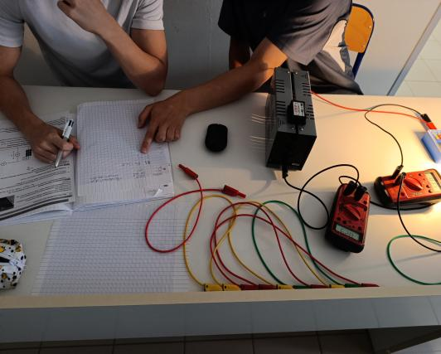
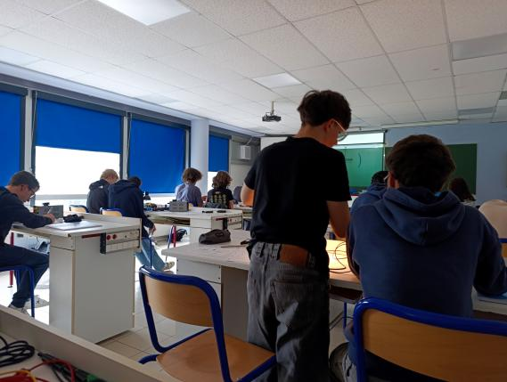
Ученици на часу практичних вежби из физике. Материјал припремају стално запослени лаборанти који помажу наставницима
Такође смо се упознали са специфичностима француског образовног система, начинима вредновања постигнућа ученика и организацијом школских активности које доприносе развоју грађанских, језичких и дигиталних компетенција.
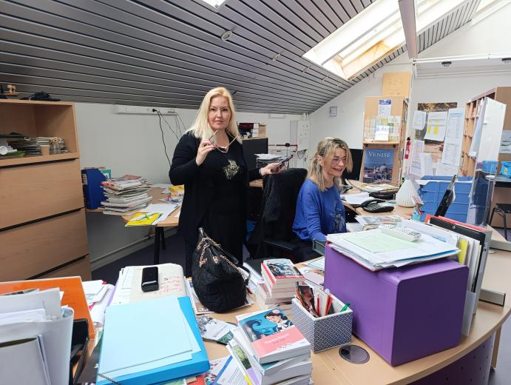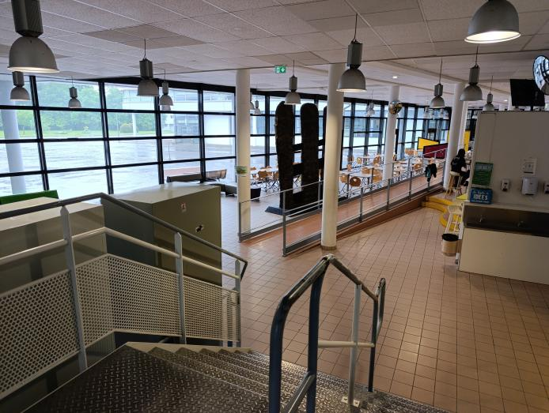
Посета документационом центру (библиотека/медијатека), простору који је осим за самостална истраживања ученика осмишљен и као простор радионица са спољним сарадницима, и “Улица” простор који уређују ученици (простор дружења и “задружних ужина” - кафетерија коју воде ученици).
Пошто је посебан акценат био је на концепту учења ван школе, CLIL методологији (Content and Language Integrated Learning) и развоју европских компетенција кроз међународну сарадњу, поред активности у школи према распореду, имале смо прилике да посетимо значајне европске институције (Европски парламент у Стразбуру), са колегама и ученицима ЕУРО одељења школе (у ЕУРО одељењима ученици део предмета уче на различитим европским језицима, те у школи постоји билингвална настава на енглеском и шпанском језику, док друге гимназије у региону имају програме на другим језицима Европске уније).

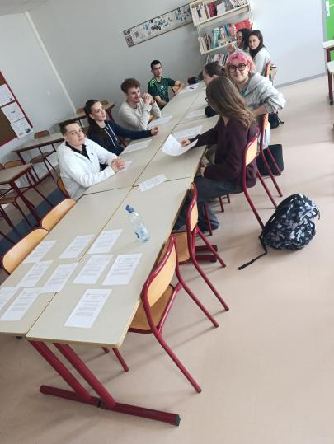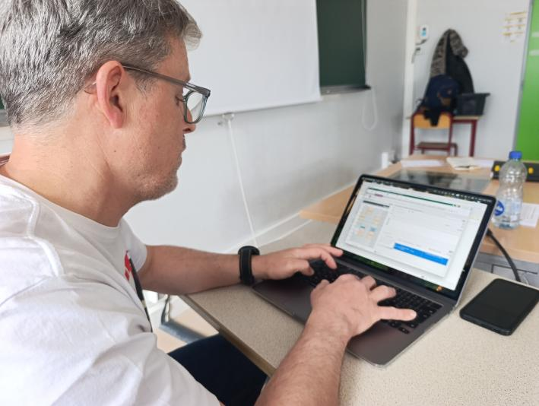
ЕУРО програм: час Економских и друштвених наука на енглеском
Током посете посебан значај дат је концепту учења ван учионице. Посете научним, културним и политичким институцијама представљале су важан део образовног програма. Овакав приступ омогућава ученицима да теоријска знања повежу са стварним окружењем и развију дубље разумевање наставних садржаја кроз непосредно искуство.
Обилазак Европског парламента у Стразбуру омогућио је боље разумевање функционисања европских институција и процеса доношења одлука на нивоу Европске уније. Кроз презентације и дискусије упознали смо се са улогом Европског парламента у промоцији демократије, људских права, образовања и међународне сарадње. Ова посета допринела је развоју грађанских компетенција и јачању европског идентитета учесника.
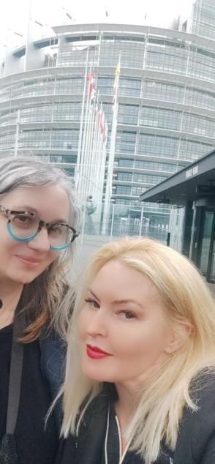
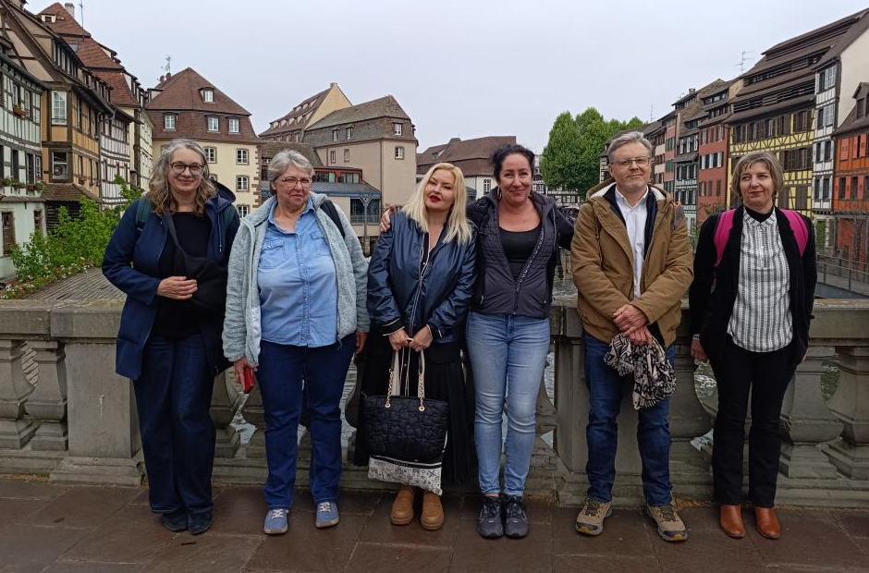
Са колегама у Стразбуру и посета Европском парламенту
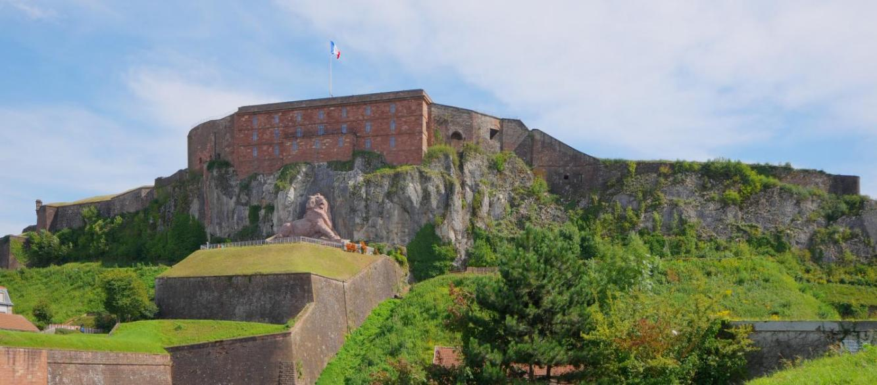
Тврђава у Белфору са Бертолдијевим лавом уклесаним у стену (Thomas Bresson)
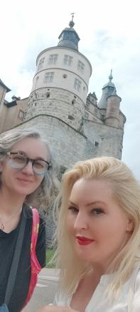
У том смислу, а имајући у виду даљу сарадњу са гимназијм у Белфору, учеснице су истраживале могућности у окружењу погодне за формулисање циљева и задатака даље сарадње, које би укључивале и размену ученика. Тврђава у Белфору је тако дала повода за бројна поређења са Калемегданом, док нас је Регионални центар савремене уметности у Монбелијару, изненадио изузетно квалитетним изложбеним садржајем у тако малом месту, пример децентрализације изложбених политика државе.
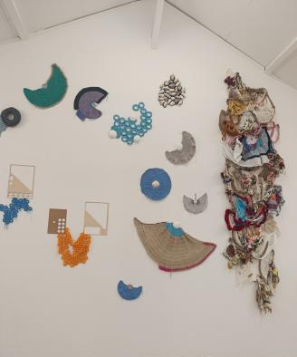
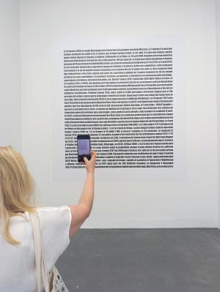
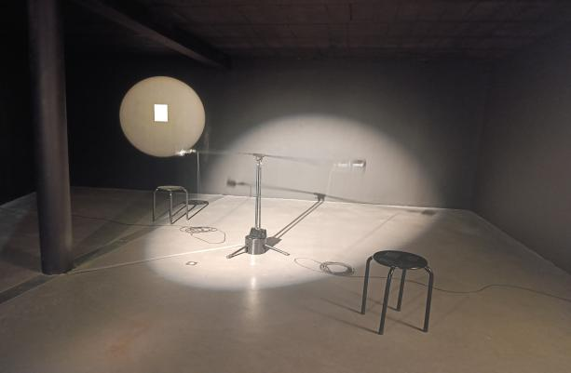
У Монбелијару, у истој улици, ренесансни замак и Центар за савремену уметност
Посебно инспиративна у том смислу је била посета Роншану, сасвим малом месту у близини Белфора, у коме се налази знаменита Корбизијеова Капела, ремек дело светске архитектуре настало уз минимум средстава, захваљујући отвореним схватањима и поверењу локалних црквених власти. Привилегија је била видети ово дело у свом окружењу.
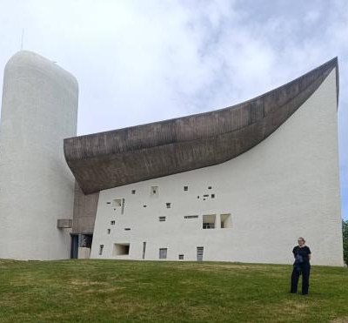
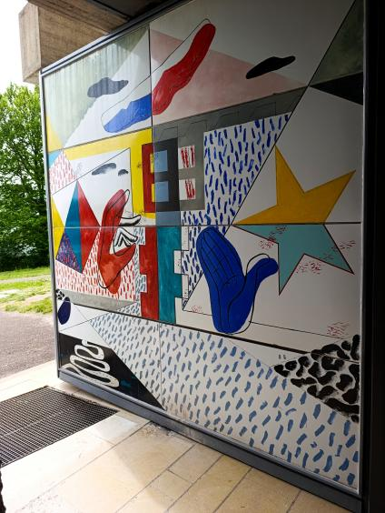
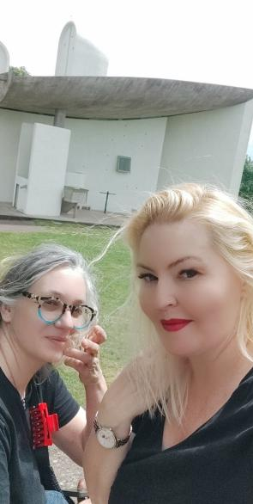Ремек дело светске архитектуре: Корбизјеова капела у Роншану
Центар за примењену лингвистику (CLA) у Безансону је потврдио велики избор курсева језика као и методологије који могу да понуде, а посета граду је била прилика да се открије његово богато наслеђе: од остатака римског храма, преко астрономског сата, до родне куће Виктора Игоа, на истом тргу где се налази и кућа у којој су живели и пионири филма, браћа Лимијер! Посебно инспиративна била је посета Кући Виктора Игоа и упознавање са животом и делом једног од најзначајнијих француских књижевника. Кроз упознавање са његовим стваралаштвом учесници су имали прилику да продубе разумевање француске културе, историје и књижевности. Овакве активности потврђују значај повезивања образовања са културним наслеђем и развојем интеркултуралних компетенција
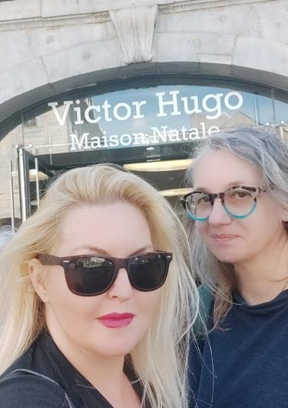
.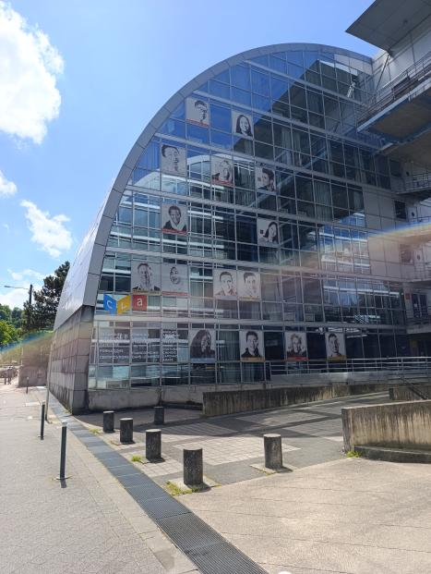
Центар за примењену лингвистику и кућа Виктора Игоа у Безансону
Студијска посета Француској представљала је драгоцено професионално и лично искуство. Упознавање са француским образовним системом, применом CLIL методологије и примерима учења ван школе пружило је нове идеје за унапређење наставне праксе, показавши колико је важно повезивати формално образовање са науком, културом и друштвеним институцијама. Стечена искуства допринеће развоју иновативнијег, отворенијег и међународно оријентисаног приступа настави, на корист ученика и школе у целини. Радујемо се најављеној узвратној посети наставника из Белфора (заинтересовани су и пре нашег доласка била два професора историје и географије, као и професор немачког), али и ученика, у наредној школској години.
Извештај написале Драгана Павловић и Мирјана Мунишић

